TW-LT626挂壁式自循环流动演示仪

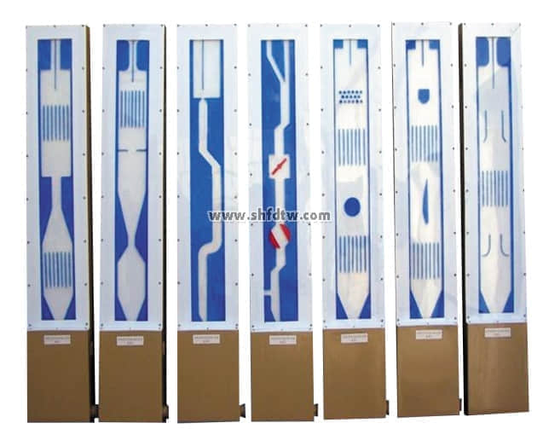

实验目的：

1、演示流体经过不同边界情况下的流动形态，以观察不同边界条件下的流线、旋涡等现象，增强和加深对流体运动特性的认识。  
2、演示水流绕过不同形状物体的驻点、尾流、涡街现象。加深对边界层分离现象的认识，充分认识流体在实际工程中的流动现象。  
3、演示各种不同边界的水流现象。  
  
主要配置：  
显示屏、水泵、掺气装置、水箱、光源、调节阀、不锈钢台架。  
  
技术参数：  
1、运行环境：温度0-40℃，相对湿度：≤90%RH，电源：220V/50Hz，可连续操作。  
2、静音环保型水泵：扬程：8m，额定流量：8L/min，功率：60W，采用自循环水系统。  
3、掺气量多少及气泡大小由掺气装置可调。  
4、一套7种规格，280×200×1500mm（长\*宽\*高）。  
5、灯光照明，大小气泡随水流的流动过程均清晰可见，动态效果好，图像生动直观。  
6、外罩及流场边界由色彩和谐的有机玻璃制作，工艺精良。   
7、结构紧凑，外形美观，操作方便。